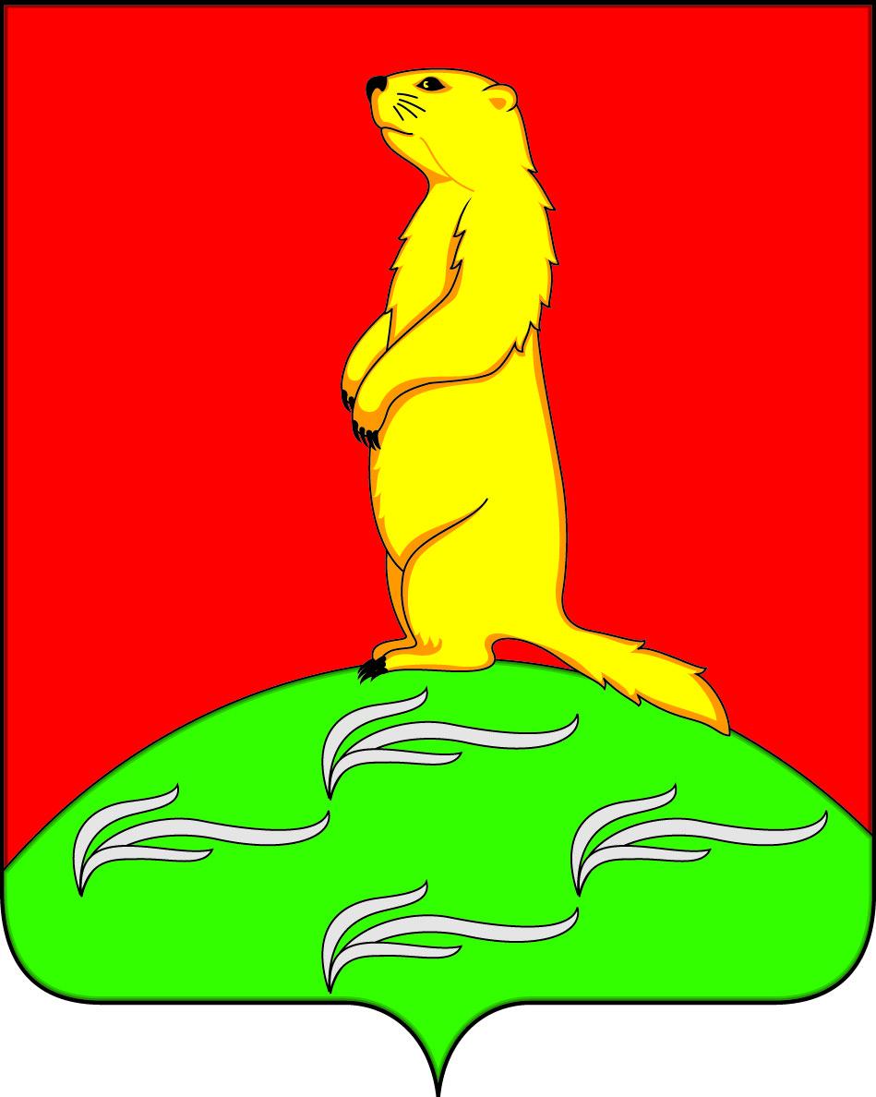

**СОВЕТ НАРОДНЫХ ДЕПУТАТОВ**

**ПЕРВОМАЙСКОГО СЕЛЬСКОГО ПОСЕЛЕНИЯ**

**БОГУЧАРСКОГО МУНИЦИПАЛЬНОГО РАЙОНА**

**ВОРОНЕЖСКОЙ ОБЛАСТИ**

**РЕШЕНИЕ**

от «20 » июня 2025 г. № 348

с. Лебединка

**О проведении публичных слушаний в Первомайском сельском поселении Богучарского муниципального района по решению Совета народных депутатов Первомайского сельского поселения «Об утверждении проекта решения Совета народных депутатов Первомайского**  **сельского поселения «О внесении изменений и дополнений в Устав Первомайского**  **сельского поселения Богучарского муниципального района Воронежской области»**

В соответствии с Федеральным законом от 06.10.2003 № 131 – ФЗ «Об общих принципах организации местного самоуправления в Российской Федерации», Уставом Первомайского сельского поселения Богучарского муниципального района, Положением о публичных слушаниях в Первомайском сельском поселении, утвержденным решением Совета народных депутатов Первомайского сельского поселения от 25.11.2005 года № 27, Совет народных депутатов Первомайского сельского поселения Богучарского муниципального района **решил:**

1. Провести 11 июля 2025года в 10 часов в Первомайском сельском поселении публичные слушания по решению Совета народных депутатов Первомайского сельского поселения «Об утверждении проекта решения Совета народных депутатов Первомайского сельского поселения «О внесении изменений и дополнений в Устав Первомайского сельского поселения Богучарского муниципального района Воронежской области».

2. Утвердить следующий состав оргкомитета по проведению

публичных слушаний:

1. Раковский Александр Александрович – глава Первомайского сельского поселения, председатель комиссии;

2. Наливайко Светлана Викторовна – старший инспектор администрации Первомайского сельского поселения, секретарь комиссии;

3.Туз Наталья Петровна - депутат Совета народных депутатов Первомайского сельского поселения, член комиссии;

4.Чертоляс Сергей Иванович - депутат Совета народных депутатов Первомайского сельского поселения, член комиссии;

5.Касаткина Татьяна Ивановна – депутат Совета народных депутатов Первомайского сельского поселения, член комиссии .

3. Составу оргкомитета обнародовать на территории Первомайского сельского поселения:

- сообщение о проведении публичных слушаний не позднее, чем за 7 дней до даты проведения;

- решение участников публичных слушаний.

4. Контроль за выполнением настоящего решения возложить на главу Первомайского сельского поселения Раковского А.А.

Глава Первомайского сельского поселения

Богучарского муниципального района

Воронежской областиА.А.Раковский